 | VESTIBULAR 2016  PROFESSOR: WALTER TADEU  MATEMÁTICA I | 

FUNÇÃO EXPONENCIAL – QUESTÕES – GABARITO

1. Resolver as equações (em IR):
a) ${\text{25}}^{\sqrt{x}}−\text{124}\text{.}5^{\sqrt{x}}=\text{125}$ b) $4^{x+1}−9\text{.}2^{x}+2=0$ c) $5^{3x−1}={\left(\frac{1}{\text{25}}\right)}^{2x+3}$
Solução. Desenvolvendo as potências em cada caso, temos:

a) $\begin{aligned}i) {\text{25}}^{\sqrt{x}}−\text{124}\text{.}5^{\sqrt{x}}=\text{125}⇒{\left(5^{2}\right)}^{\sqrt{x}}−\text{124}\text{.}5^{\sqrt{x}}−\text{125}=0⇒{\left(5^{\sqrt{x}}\right)}^{2}−\text{124}\text{.}5^{\sqrt{x}}−\text{125}=0→\begin{aligned}\left\{5^{\sqrt{x}}=y | \right.\end{aligned} \\ \end{aligned}$.

b) $\begin{aligned}4^{x+1}−9\text{.}2^{x}+2=0⇒{\left(2^{2}\right)}^{x+1}−9\text{.}2^{x}+2=0⇒{\left(2^{x}\right)}^{2}\text{.}2^{2}−9\text{.}2^{x}+2=0→\begin{aligned}\left\{2^{x}=y | \right.\end{aligned} \\ \end{aligned}$.

a) $\begin{aligned}5^{3x−1}={\left(\frac{1}{\text{25}}\right)}^{2x+3}⇒5^{3x−1}={\left(5^{−2}\right)}^{2x+3}⇒5^{3x−1}=5^{−4x−6}⇒ \\ ⇒3x−1=−4x−6⇒3x+4x=1−6⇒7x=−5⇒x=−\frac{5}{7} \\ S=\left\{−\frac{5}{7}\right\}\end{aligned}$.

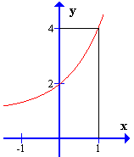
2. (UFMT) A figura mostra um esboço do gráfico da função real de variável real $f(x)=a^{x}+b$, com a e b reais, a > 0 e a ≠ 1. Calcule $a^{3}+b^{3}$.

a) 30 b) 28 c) 24 d) 18 e) 20

Solução. De acordo com o gráfico, temos:

$\begin{aligned}\begin{aligned}\left\{f(0)=2 | \right.\end{aligned} \\ \end{aligned}$.
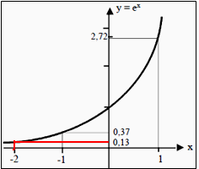
3. (UERJ) Uma empresa acompanha a produção diária de um funcionário recém-admitido, utilizando uma função f(d), cujo valor corresponde ao número mínimo de peças que a empresa espera que ele produza em cada dia (d), a partir da data de sua admissão. Considere o gráfico ao lado, que representa a função y = e^{x}.
Utilizando f(d) = 100-100.e^{-0,2d} e o gráfico mostrado, a empresa pode prever que o funcionário alcançará a produção de 87 peças num mesmo dia, quando d for igual a:

a) 5 b) 10 c) 15 d) 20

Solução. De acordo com a função apresentada f(d) = 87.

Substituindo na lei dessa função, temos:

$\begin{aligned}\left\{f(d)=\text{100}−\text{100}\text{.}e^{−0,2d} | \right.\end{aligned}$.

Observe no gráfico que o valor y = 0,13 é imagem de e⁻². Substituindo o valor na igualdade encontrada, temos: $\begin{aligned}\left\{e^{−2}=0,\text{13} | \right.\end{aligned}$.

4. (UERJ) Sob certas condições, uma população de bactérias cresce obedecendo a lei P = C.3^{kt}, na qual t é o número de horas, P é o número de bactérias no instante t e C e k são constantes reais.
Se P = 486 e t = 10, então C e k podem valer respectivamente:

a) $\frac{1}{2}$ e 3 b) 3 e $\frac{1}{4}$ c) 2 e $\frac{1}{4}$ d) 2 e $\frac{1}{2}$ e) 3 e $\frac{1}{2}$

Solução. Substituindo na lei de crescimento, temos:

$\begin{aligned}\left\{P=\text{486} | \right.\end{aligned}$.

5. (UERJ) A inflação anual de um país decresceu no período de sete anos. Esse fenômeno pode ser representado por uma função exponencial do tipo $f(x)=a\text{.}b^{x}$, conforme o gráfico abaixo.
Determine a taxa de inflação desse país no quarto ano de declínio.

a) 30 b) 40 c) 50 d) 60

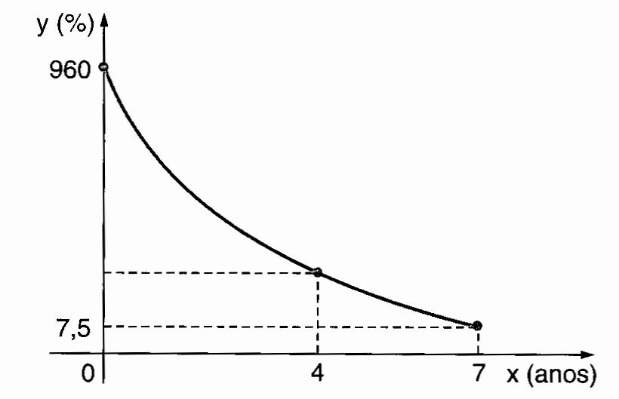
Solução. Há dois pontos marcados no gráfico. Identificando-os com os valores assumidos na função, temos:

$\begin{aligned}i) f(0)=\text{960}⇒\text{960}=a\text{.}b^{0}⇒a\text{.}1=\text{960}⇒a=\text{960} \\ \text{ii}) f(7)=7,5⇒7,5=\text{960}\text{.}b^{7}⇒\frac{\text{75}}{\text{10}}=\text{960}\text{.}b^{7}⇒ \\ b^{7}=\frac{\text{75}}{\text{10}\text{.}\left(\text{960}\right)}=\frac{1}{2^{7}}⇒b^{7}={\left(2^{−1}\right)}^{7}⇒b=\frac{1}{2}\end{aligned}$.

Calculando f(4), temos: $f(4)=\text{960}\text{.}{\left(\frac{1}{2}\right)}^{4}=\text{960}\text{.}\frac{1}{\text{16}}=\text{60}$.

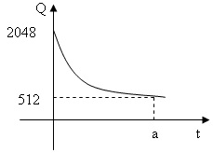
6. (UNICAMP) Uma certa substância se decompõe aproximadamente segundo a lei $Q(t)=k\text{.}2^{−0,5t}$, em que K é uma constante, t indica o tempo em minutos e Q(t) indica a quantidade da substância, em gramas, no instante t. Considerando os dados desse processo de decomposição mostrados no gráfico, determine os valores de K e de a.

a) K = 2 000; a = 512

b) K = 2 048; a = 4

c) K = 2 048; a = 512

d) K = 512; a = 4

Solução. Observando o gráfico e a lei da função, temos:

$\begin{aligned}i) \begin{aligned}\left\{Q(0)=\text{2048} | \right.\end{aligned} \\ \end{aligned}$.

7. (PUC) O número de bactérias em um meio duplica de hora em hora. Se, inicialmente, existem 8 bactérias no meio, ao fim de 10 horas o número de bactérias será.

a) 2⁴ b) 2⁷ c) 2¹⁰ d) 2¹⁵ e) 2¹³

Solução. A situação representa uma progressão geométrica de razão 2 e 1º termo igual a 8. Temos:

$\begin{aligned}\left\{a_{0}=8 | \right.\end{aligned}$.
8. (UERJ) Pelos programas de controle de tuberculose, sabe-se que o risco de infecção R depende do tempo t, em anos, do seguinte modo: R = R₀.e^{-kt}, em que R₀ é o risco de infecção no início da contagem do tempo t e k é o coeficiente de declínio. O risco de infecção atual em Salvador foi estimado em 2%.

Suponha que, com a implantação de um programa nesta cidade, fosse obtida uma redução no risco de 10% ao ano, isto é, k = 10%. Use a tabela para os cálculos necessários.

$$e^{x}$$ | 8,2 | 9,0 | 10,0 | 11,0 | 12,2
x | 2,1 | 2,1 | 2,3 | 2,4 | 2,5

O tempo, em anos, para que o risco de infecção se torne igual a 0,2%, é de:

a) 21 b) 22 c) 23 d) 24

Solução. Calculando o tempo para R = 0,2% = 0,002, k = 10% = 0,1 e R₀ = 2% = 0,02 temos:

$\begin{aligned}0,\text{002}=0,\text{02}\text{.}e^{−0,1\text{.}t}⇒2\text{.}{\text{10}}^{−3}=2\text{.}{\text{10}}^{−2}\text{.}e^{−0,1\text{.}t}⇒e^{−0,1\text{.}t}=\frac{2\text{.}{\text{10}}^{−3}}{2\text{.}{\text{10}}^{−2}}⇒e^{−0,1\text{.}t}={\text{10}}^{−1}⇒ \\ \text{Tabela}:e^{2,3}=\text{10}⇒e^{−0,1\text{.}t}={\left(e^{2,3}\right)}^{−1}⇒e^{−0,1\text{.}t}=e^{−2,3}⇒−0,1t=−2,3⇒t=\frac{−2,3}{−0,1}=\text{23}\end{aligned}$.
9. (UFF) Uma determinada máquina industrial se deprecia de tal forma que seu valor, t anos após a sua compra, é dado por v(t) = v₀.2 ^{–0,2t}, em que v₀ é uma constante real. Se, após 10 anos, a máquina estiver valendo R$12.000,00, determine o valor que ela foi comprada.
a) R$48.000,00 b) R$24.000,00 c) R$36.000,00 d) R$4.000,00

Solução. De acordo com as informações, temos:

$\begin{aligned}\left\{v(\text{10})=v_{0}\text{.}2^{−0,2\text{.}(\text{10})} | \right.\end{aligned}$.

10. (PUC) Numa certa cidade, o número de habitantes, num raio de r km a partir do seu centro é dado por P(r) = k * 2^{3r}, em que k é constante e r > 0. Se há 98 304 habitantes num raio de 5 km do centro, quantos habitantes há num raio de 3 km do centro?

a) 1 500 b) 1 530 c) 1 536 d) 1 600

Solução. De acordo com as informações, temos:

i) $\begin{aligned}\left\{P(5)=k\text{.}2^{3(5)} | \right.\end{aligned}$;

ii) $P(3)=k\text{.}2^{3(3)}=\frac{\text{98304}}{2^{\text{15}}}\text{.}2^{9}=\frac{\text{98304}}{2^{6}}=\frac{\text{98304}}{\text{64}}=\text{1536}$.
11. (ENEM) Considere que uma pessoa decida investir uma determinada quantia e que lhe sejam apresentadas três possibilidades de investimento, com rentabilidades líquidas garantidas pelo período de um ano, conforme descritas:
- Investimento A: 3% ao mês; - Investimento B: 36% ao ano; - Investimento C: 18% ao semestre

As rentabilidades, para esses investimentos, incidem sobre o valor do período anterior. O quadro fornece algumas aproximações para a análise das rentabilidades:

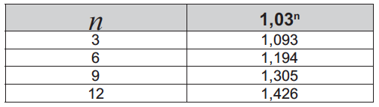
Para escolher o investimento com a maior rentabilidade anual, essa pessoa deverá:

a) escolher qualquer um dos investimentos A, B ou C, pois as suas rentabilidades anuais são iguais a 36%.
b) escolher os investimentos A ou C, pois suas rentabilidades anuais são iguais a 39%.
c) escolher o investimento A, pois a sua rentabilidade anual é maior que as rentabilidades anuais dos investimentos B e C.
d) escolher o investimento B, pois sua rentabilidade de 36% é maior que as rentabilidades de 3% do investimento A e de 18% do investimento C.
e) escolher o investimento C, pois sua rentabilidade de 39% ao ano é maior que a rentabilidade de 36% ao ano dos investimentos A e B.

Solução. De acordo com a tabela representando a rentabilidade de todos os investimentos no tempo igual a 1 ano para a quantia P, temos:

A = P.(1 + 0,03)¹² = P.(1,03)¹² = 1,426.P;

B = P.(1 + 0,36)¹ = 1,36.P;

C = P.(1 + 0,18)² = P.(1,18)² = 1,3924.P.

Logo, A > B > C.

12. (FUVEST) Uma substância radioativa sofre desintegração ao longo do tempo, de acordo com a relação $m(t)=c\text{.}a^{−k\text{.}t}$, em que a é um número positivo, t é dado em anos, m(t) é a massa da substância em gramas e c, k são constantes positivas. Sabe-se que m₀ gramas dessa substância foram reduzidos a 20% em 10 anos. A que porcentagem de m₀ ficará reduzida a massa da substância em 20 anos?

a) 10% b) 5% c) 4% d) 3% e) 2%

Solução. De acordo com as informações, temos:

$\begin{aligned}\begin{aligned}\left\{m(t)=c\text{.}a^{−k\text{.}t} | \right.\end{aligned} \\ \end{aligned}$.

